Соедини точки и раскрась картинку

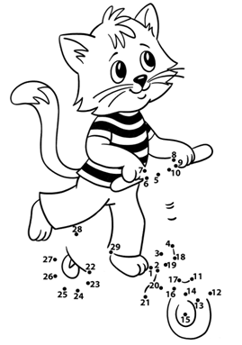
Найди 10 отличий и раскрась картинку
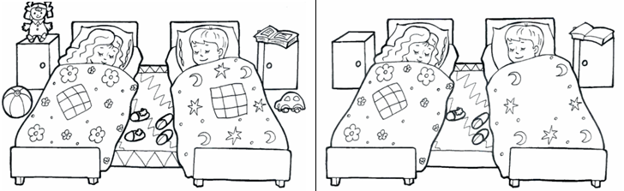

Отгадай хитрые загадки
С пальмы вниз, на пальму снова
Ловко прыгает ...

******

Хвост веером, на голове корона.
Нет птицы краше, чем …

